7- Alguns motivos da saída do Irã do Tradado de Não Proliferação de Armas Atômicas ser uma falha na segurança dos EUA:

-Aumenta as chances de o Irã querer desenvolver algum tipo de arma atômica e apresenta riscos para países próximos ao Irã que são aliados aos EUA, como Israel e Arábia Saudita.

-A posse de armas atômicas pelo Irã pode desencadear conflitos na região, aumentando a instabilidade e podendo iniciar uma corrida armamentista.

-É dada como uma falha no acordo de não proliferação de armas atômicas, sendo também um risco global, ou seja, também é uma falha nos acordos internacionais, mostrando baixa eficácia nestes tratados.

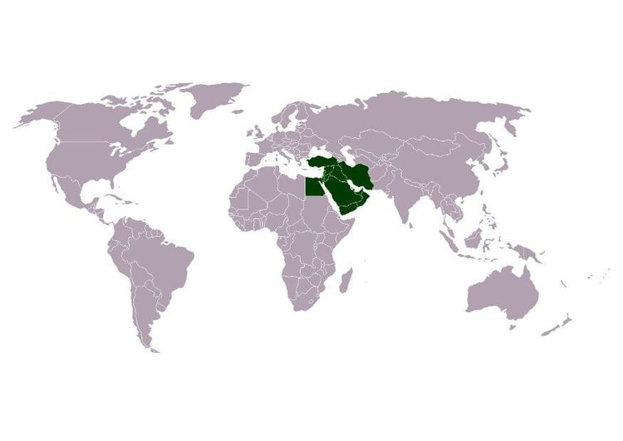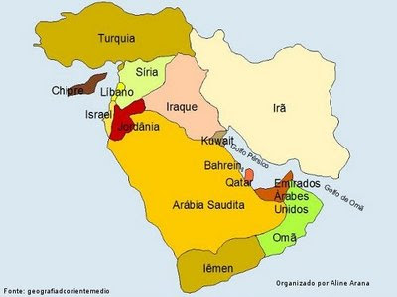

Causas dos conflitos:

**Estados Unidos**

**Causas**: As tensões entre o Irã e os Estados Unidos remontam a décadas, com fatores como:

**Programa Nuclear Iraniano**: Preocupações dos EUA com o desenvolvimento de armas nucleares pelo Irã.

**Intervenção Regional**: Interferência do Irã em países como Iraque, Síria e Iêmen, onde os EUA têm interesses.

**Retórica Hostil**: A retórica beligerante e anti-americana do Irã, incluindo ameaças contra os interesses dos EUA e aliados na região.

**Israel**

**Causas**: As tensões entre o Irã e Israel são influenciadas por fatores como:

**Hostilidade Histórica**: O Irã, sob o regime islâmico, tem feito declarações hostis contra Israel, inclusive negando seu direito de existir.

**Apoio a Grupos Armados**: O Irã apoia grupos como o Hezbollah no Líbano e o Hamas na Faixa de Gaza, que representam uma ameaça à segurança de Israel.

**Programa Nuclear Iraniano**: Israel vê o programa nuclear do Irã como uma ameaça existencial e teme que o Irã possa desenvolver armas nucleares para atacá-lo.

**Arábia Saudita**

**Causas**: As tensões entre o Irã e a Arábia Saudita são influenciadas por fatores como:

**Conflito Sectário**: A rivalidade entre sunitas (Arábia Saudita) e xiitas (Irã) na região do Golfo Pérsico tem exacerbado as tensões.

**Conflitos Regionais**: O Irã e a Arábia Saudita apoiam lados opostos em conflitos regionais, como no Iêmen e na Síria, alimentando a competição por influência na região.

**Interesses Econômicos e Políticos**: Ambos os países competem por influência política e econômica na região, buscando expandir sua esfera de influência.

**Iêmen**

**Causas**: O conflito entre o Irã e o Iêmen é influenciado por fatores como:

**Intervenção Externa**: O Irã é acusado de fornecer apoio militar e financeiro aos rebeldes houthis no Iêmen, enquanto a Arábia Saudita lidera uma coalizão militar em apoio ao governo reconhecido internacionalmente.

* 1. **Rivalidade Regional**: O conflito no Iêmen é visto como um teatro de confronto entre o Irã e a Arábia Saudita, refletindo suas rivalidades regionais mais amplas.

11-

Primeira Guerra Mundial:

A Primeira Guerra Mundial, ocorrida entre 1914 e 1918, foi um conflito global que envolveu as principais potências europeias da época. Suas causas principais incluíram o nacionalismo exacerbado, as alianças militares que se formaram ao longo do tempo, as rivalidades imperialistas pela conquista de territórios e recursos e o assassinato do arquiduque Franz Ferdinand da Áustria-Hungria. O desenvolvimento do conflito resultou em uma guerra de trincheiras, batalhas sangrentas e o uso de novas tecnologias de guerra, como tanques e armas químicas. As consequências da Primeira Guerra Mundial foram devastadoras, com milhões de mortos, a destruição de economias e a fragmentação de impérios. O Tratado de Versalhes, assinado em 1919, foi uma tentativa de resolver as disputas, mas acabou por criar um ambiente propício para o ressentimento e a instabilidade, sendo considerado um dos fatores que levaram ao surgimento da Segunda Guerra Mundial.

Segunda Guerra Mundial:

A Segunda Guerra Mundial, que ocorreu entre 1939 e 1945, foi outro conflito global que envolveu as principais potências mundiais da época. Suas causas principais incluíram o expansionismo agressivo de regimes totalitários, como o nazismo na Alemanha e o fascismo na Itália, o ressentimento pós-Primeira Guerra Mundial e a falha das tentativas de apaziguamento. O desenvolvimento do conflito foi marcado por batalhas em múltiplas frentes, genocídios, como o Holocausto, e o uso de armas nucleares no final do conflito. As consequências da Segunda Guerra Mundial foram igualmente devastadoras, com milhões de mortos, a destruição de cidades e infraestruturas e a divisão do mundo em blocos de influência liderados pelos Estados Unidos e pela União Soviética. O conflito também levou à formação da Organização das Nações Unidas (ONU) e à adoção de uma série de tratados internacionais para prevenir futuros conflitos.

Guerra da Coreia:

A Guerra da Coreia, que ocorreu entre 1950 e 1953, foi um conflito armado entre as duas Coreias, resultante da divisão da península coreana após a Segunda Guerra Mundial. Suas causas principais incluíram a rivalidade entre o bloco comunista, liderado pela União Soviética, e o bloco capitalista, liderado pelos Estados Unidos, e as tensões geopolíticas na região. O desenvolvimento do conflito foi marcado por batalhas sangrentas e o envolvimento de potências estrangeiras, como os Estados Unidos, que apoiaram a Coreia do Sul, e a China, que apoiou a Coreia do Norte. As consequências da Guerra da Coreia foram a divisão permanente da península coreana, a assinatura de um armistício que encerrou as hostilidades, mas não resultou em um tratado de paz formal, e as tensões geopolíticas contínuas na região.

Questão separatista basca:

A questão separatista basca é um conflito político e social que ocorre no País Basco, uma região no norte da Espanha e no sudoeste da França, habitada pelo povo basco. Suas causas principais incluem a busca pela autonomia e o ressentimento contra a repressão cultural e política do governo central espanhol. O conflito teve como protagonista o grupo separatista ETA (Euskadi Ta Askatasuna), que durante décadas realizou ataques terroristas em busca da independência do País Basco. Embora o ETA tenha declarado um cessar-fogo em 2011 e anunciado o fim de suas atividades armadas em 2018, as questões de autonomia e identidade basca ainda persistem.

Questão separatista irlandesa:

A questão separatista irlandesa é um conflito político e religioso que ocorre na ilha da Irlanda, entre a República da Irlanda, um estado independente, e a Irlanda do Norte, uma nação constituinte do Reino Unido. Suas causas principais incluem a história de dominação e colonização britânica na Irlanda, a identidade nacionalista irlandesa e o conflito religioso entre protestantes e católicos. O conflito foi marcado pela violência sectária entre grupos paramilitares republicanos, como o Exército Republicano Irlandês (IRA), que lutou pela independência da Irlanda do Norte, e grupos unionistas lealistas, que defendiam a permanência da Irlanda do Norte no Reino Unido. O Acordo de Sexta-Feira Santa, assinado em 1998, resultou em um cessar-fogo do IRA e na formação de um governo de poder compartilhado na Irlanda do Norte, mas as tensões religiosas e políticas ainda persistem.

Questão Palestina:

A questão palestina é um conflito territorial e nacional entre palestinos e israelenses, centrado na disputa pela terra histórica da Palestina. Suas causas principais incluem a migração judaica para a Palestina no final do século XIX, o surgimento do sionismo como um movimento nacionalista judaico, a criação do estado de Israel em 1948 e a subsequente expulsão e deslocamento dos palestinos. O conflito foi marcado por guerras árabe-israelenses, a ocupação israelense dos territórios palestinos, intifadas (levantes populares palestinos) e esforços de paz fracassados. Apesar dos esforços internacionais para buscar uma solução de dois estados, o conflito continua, com violência, divisões internas palestinas e tensões geopolíticas contínuas.

### 18- Curdos

* **Localização**: Principalmente no Curdistão, uma região que se estende por partes da Turquia, Irã, Iraque e Síria.
* **Causas**: Busca por autonomia e reconhecimento de sua identidade étnica e cultural.
* **Situação Atual**: Embora os curdos tenham uma presença significativa em vários países, não possuem um estado independente e enfrentam desafios políticos, sociais e econômicos em suas áreas de residência.

**Palestinos**

* **Localização**: Concentrados principalmente na Cisjordânia, Faixa de Gaza e em países vizinhos, como Jordânia, Líbano e Síria.
* **Causas**: Reivindicação do direito à autodeterminação e à criação de um estado palestino na região historicamente conhecida como Palestina.
* **Situação Atual**: Após décadas de conflito com Israel, os palestinos ainda não têm um estado independente e enfrentam desafios relacionados à ocupação israelense, divisões políticas internas e questões de direitos humanos.

**Tâmeis**

* **Localização**: Principalmente no Sri Lanka, com uma presença significativa também na Índia e em outros países.
* **Causas**: Busca por autonomia política e reconhecimento de sua identidade étnica e cultural.
* **Situação Atual**: Após décadas de conflito com o governo do Sri Lanka, o movimento tâmil enfrentou derrotas militares, mas ainda luta por reconhecimento e direitos políticos.

**Saarasuis**

* **Localização**: No Saara Ocidental, uma região disputada entre o Marrocos e o movimento de independência saaraui.
* **Causas**: Luta pela independência e autodeterminação do Saara Ocidental, que foi anexado pelo Marrocos em 1975.
* **Situação Atual**: O Saara Ocidental é considerado um território não autônomo pelas Nações Unidas, e as negociações entre o movimento saaraui e o governo marroquino continuam, embora haja impasses significativos.

**Tibetanos**

* **Localização**: No Planalto Tibetano, uma região que faz parte da China.
* **Causas**: Busca por autonomia política e religiosa e reconhecimento de sua identidade cultural e religiosa.
* **Situação Atual**: O governo chinês exerce controle sobre o Tibete desde 1950, e os tibetanos enfrentam desafios relacionados à repressão política, restrições religiosas e mudanças demográficas.

Parte superior do formulário